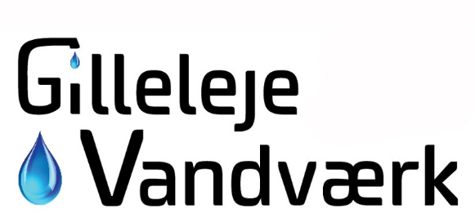

Nov.2024
Nyhedsbrev fra Gilleleje Vandværk
Opdatering på vores projekter og nye tiltag
Status – Projekt Bøgebakken
Vi er i den afsluttende fase af Projekt Bøgebakken. Alle forbrugere er nu tilsluttet den nye vandledning, og arbejdet er gået planmæssigt. Der er stadig noget reetablering tilbage, samt brønd og stikledning på to ejendomme. Vi vil gerne takke alle beboere for deres tålmodighed og positive samarbejde gennem hele processen.
Opstart af det nye vandværk
Indkøringen af vores nye vandværk er nu i gang, og begge behandlingslinjer er fyldt med vand. Det første testforløb ser lovende ud, og vi er sikre på, at tidsplanen holder, så vi kan stå klar til at levere rent vand som planlagt.
Arbejdet på administrationsbygningen nærmer sig også sin afslutning. De sidste installations- og afslutningsarbejder er i gang, og vi glæder os til at kunne tage den i brug.
Velkommen til Jesper Bækmand
Vi er glade for at byde Jesper Bækmand velkommen, som startede den 1. oktober. Jesper har boet i Gilleleje hele sit liv og kommer fra servicebranchen med erfaring inden for fejlfinding og kundekontakt. Hos os vil Jesper primært arbejde med udskiftning af målere og være en del af arbejdet med at forbedre forbrugeroplevelsen for alle vores kunder.
Farvel til Janus Munch
Samtidig tager vi afsked med Janus Munch, der efter fem gode år hos Gilleleje Vandværk nu bevæger sig videre til nye udfordringer hos Helsingør Forsyning. Vi vil gerne takke Janus for hans indsats og engagement gennem årene og ønsker ham al held og lykke i det nye job.
Ny forbruger-app på vej
I starten af det nye år lancerer vi en ny forbruger-app, der giver mulighed for at følge dit vandforbrug og modtage relevante oplysninger og alarmer. Der vil være to versioner afhængigt af målergeneration, så nogle forbrugere vil kunne følge timeforbrug, mens andre vil få periodiske opdateringer mindst én gang i kvartalet.
Opdatering af ejendomsspecifikationer
Vi vil i den kommende tid kontakte udvalgte ejendomme for at afklare antallet af enheder og køkkener. Dette er vigtigt for beregningen af den faste årlige afgift til vandværket, da f.eks. hvert køkken udløser en afgift.

Med venlig hilsen,
Gilleleje Vandværk

